Phần 1.
Các bước trong usecase | UI Element
Xem danh sách sản phẩm | Card view
Chọn 1 sản phẩm | Button / Modal
Nhập số lượng | Text box / Number input
Xác nhận đặt hàng | Button
Hiển thị thông báo thành công | Toast message / popup
4a. Thông báo lỗi | Toast message / popup

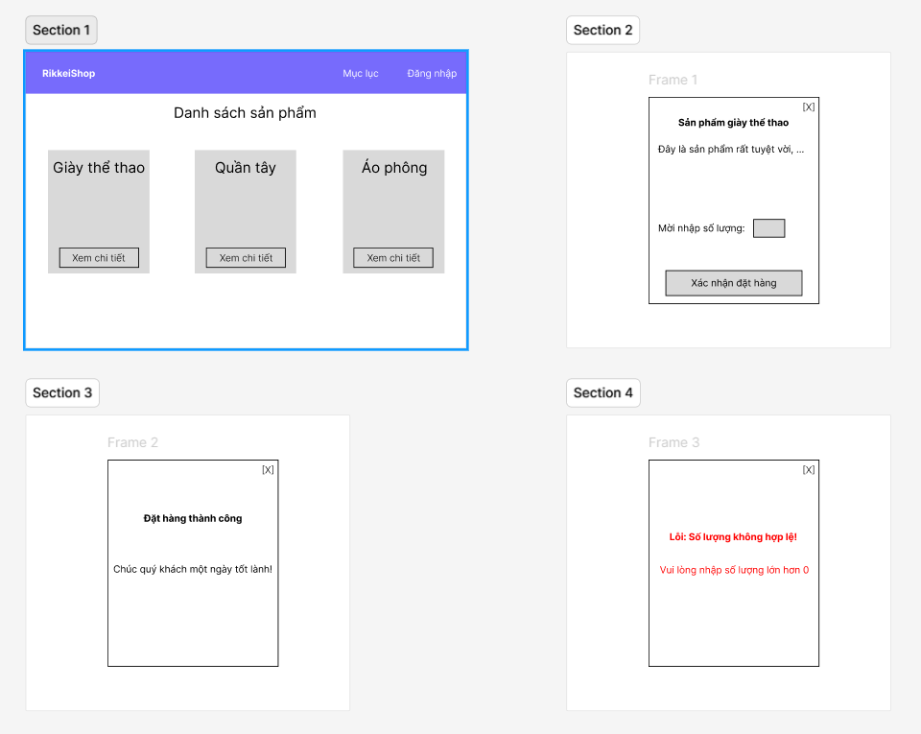
Phần 2.
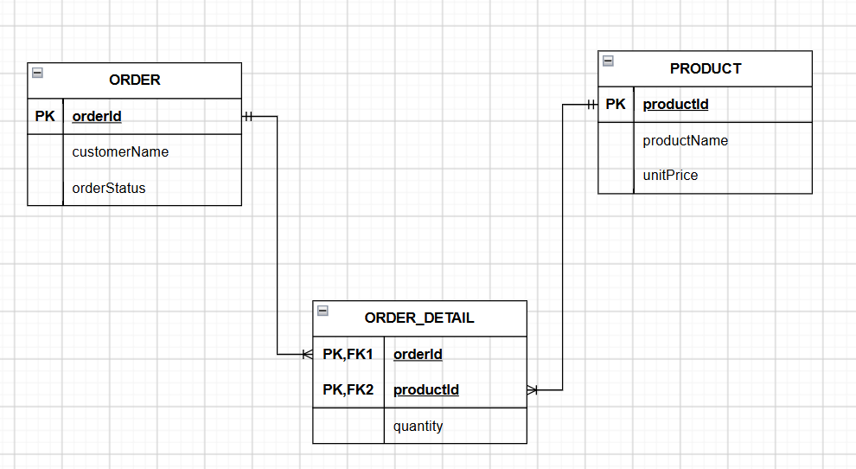
Phần 3.
Bảng dữ liệu nháp vi phạm 1NF vì chứa thuộc tính bị lặp. Cụ thể, các cột productName1 và productName2 đang lặp lại cùng một loại thông tin. Điều này dẫn đến dư thừa cột.
Cách khắc phục trên ERD: Em sẽ tách ra một bảng trung gian là ORDER_DETAIL chứa khóa chính phức hợp (orderId, productId) đồng thời cũng là khóa ngoại và thuộc tính quantity.
Phần 4.
Hệ thống phải hiển thị danh sách sản phẩm và phản hồi thông báo đặt hàng dưới 1 giây.
Phần 5 (bên dưới)

ĐẶC TẢ HỆ THỐNG ĐẶT HÀNG NHANH RIKKEIMART-LITE
1. Introduction
Tài liệu đặc tả của hệ thống RikkeiMart-Lite.
2. Overall Description
Chức năng sản phẩm
Mục | Nội dung
Tên Use Case | Đặt hàng
Actor | Khách hàng (chính), Nhân viên xử lý đơn
Tiền điều kiện | Khách hàng đã ở màn hình danh sách sản phẩm; kho còn ít nhất 1 sản phẩm hiển thị
Luồng chính | 1. Khách hàng xem danh sách sản phẩm; 2. Khách hàng chọn 1 sản phẩm và nhập số lượng; 3. Khách hàng xác nhận đặt hàng; 4. Hệ thống kiểm tra số lượng hợp lệ và tạo đơn hàng ở trạng thái "Chờ xử lý"; 5. Hệ thống hiển thị thông báo đặt hàng thành công.
Luồng ngoại lệ | 4a. Nếu số lượng nhập không hợp lệ (rỗng, ≤ 0), hệ thống hiển thị thông báo lỗi và không tạo đơn.
Hậu điều kiện | Đơn hàng mới xuất hiện trong danh sách chờ xử lý của Nhân viên xử lý đơn, người này xem và xác nhận đơn.
Giao diện người dùng
Bảng ánh xạ Use Case sang UI Element:
Các bước trong usecase | UI Element
Xem danh sách sản phẩm | Card view
Chọn 1 sản phẩm | Button / Modal
Nhập số lượng | Text box / Number input
Xác nhận đặt hàng | Button
Hiển thị thông báo thành công | Toast message / popup
4a. Thông báo lỗi | Toast message / popup
Wireframe mô phỏng:
3. Specific Requirements
Yêu cầu chức năng REQ-01: Hệ thống phải hiển thị danh sách sản phẩm và phản hồi thông báo đặt hàng dưới 1 giây.
Yêu cầu cơ sở dữ liệu

